***“* PENGARUH FINANCIAL DISTRESS, CORPORATE GOVERNANCE DAN SALES GROWTH TERHADAP TAX AVOIDANCE PADA PERUSAHAAN MANUFAKTUR YANG TERDAPAT DI BURSA EFEK INDONESIA 2018 – 2022 SEKTOR INDUSTRI BARANG KONSUMSI *“***

SKRIPSI

Sebagai Salah Satu Syarat Untuk Memperoleh Gelar

Sarjana Akuntansi Pada

Program Studi Akuntansi



**NORMA BUDI UTAMI**

**NIM : 2018124350029**

**INSTITUT TEKNOLOGI DAN BISNIS AHMAD DAHLAN**

**JAKARTA**

**2023**

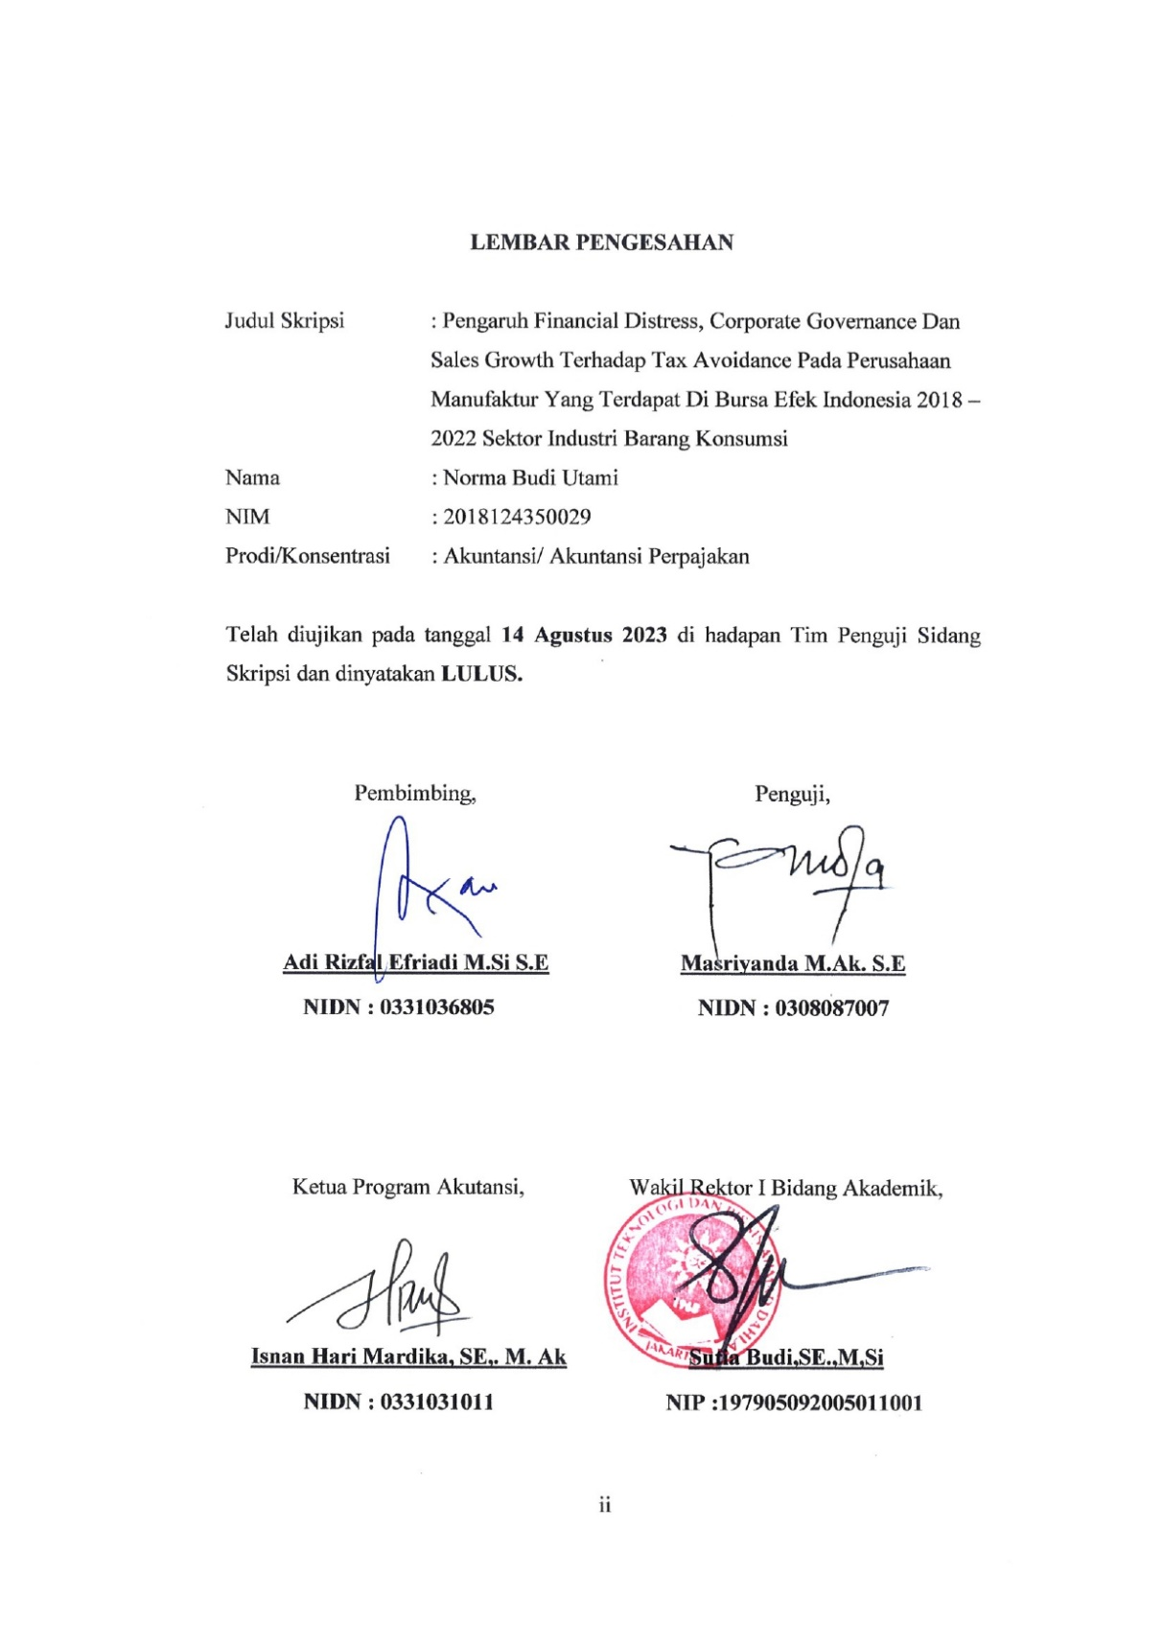**LEMBAR PENGESAHAN**

Judul Skripsi : Pengaruh Financial Distress, Corporate Governance Dan Sales Growth Terhadap Tax Avoidance Pada Perusahaan Manufaktur Yang Terdapat Di Bursa Efek Indonesia 2018 – 2022 Sektor Industri Barang Konsumsi

Nama : Norma Budi Utami

NIM : 2018124350029

Prodi/Konsentrasi : Akuntansi/ Akuntansi Perpajakan

Telah diujikan pada tanggal **14 Agustus 2023** di hadapan Tim Penguji Sidang Skripsi dan dinyatakan **LULUS.**

|  |  |
| --- | --- |
| Pembimbing, | Penguji, |
|  |  |
|  |  |
|  |  |
| **Adi Rizfal Efriadi M.Si S.E**  **NIDN : 0331036805** | **Masriyanda M.Ak. S.E**  **NIDN : 0308087007** |
|  |  |

|  |  |
| --- | --- |
| Ketua Program Akutansi, | Wakil Rektor I Bidang Akademik, |
|  |  |
|  |  |
|  |  |
| **Isnan Hari Mardika, SE,. M. Ak**  **NIDN : 0331031011** | **Sutia Budi,SE.,M,Si**  **NIP :197905092005011001** |

**PERNYATAAN ORISINALITAS SKRIPSI**

Dengan ini saya menyatakan bahwa skripsi dengan judul “Pengaruh Financial Distress, Corporate Governance, Serta Sales Growth Terhadap Tax Avoidance Pada Perusahaan Manufaktur Yang Terdapat Di Bursa Efek Indonesia 2018 - 2022 Sektor Industri Barang Konsumsi adalah karya saya dengan arahan dari dosen pembimbing dan belum diajukan dalam bentuk apapun kepada perguruan tinggi manapun. Sumber informasi yang berasal atau dikutip dari karya yang diterbitkan maupun tidak diterbitkan dari penulis lain telah disebutkan dalam teks dan dicantumkan dalam daftar pustaka dibagian akhir skripsi ini. Jika di kemudian hari ditemukan unsur plagiarisme dalam skripsi ini, saya bersedia menerima sanksi sesuai aturan yang berlaku.

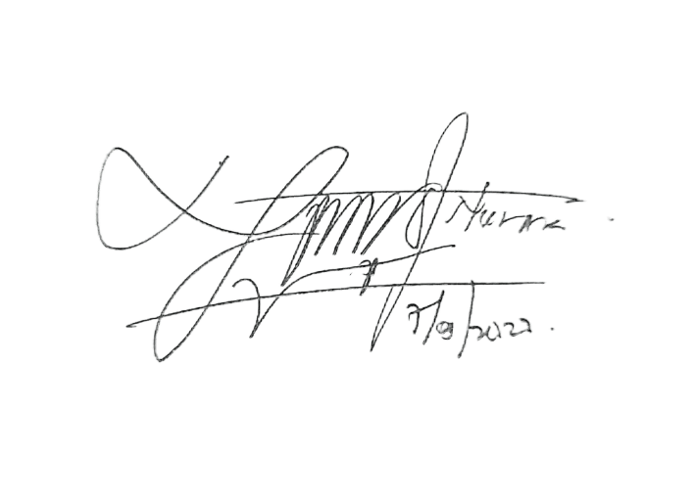

Tangerang, 5 Agustus 2023



Materai 10.000

Norma Budi Utami

NIM : 2018124350029

*Teruntuk Ayahanda Joko Prihatin*

*Dan Ibunda Ida Marfuah*

**KATA PERSEMBAHAN**

Puji dan Syukur penulis panjatkan kepada Tuhan Yang Maha Esa atas segala berkat, perlindungan dan kekuatan yang telah diberikan kepada penulis, sehingga penulis dapat menyelesaikan skripsi berikut dengan judul “Pengaruh Financial Distress, Corporate Governance, Serta Sales Growth pada Tax Avoidance Pada Perusahaan Sektor Industri Barang Konsumsi Yang Terdaftar Di Bursa Efek Indonesia Tahun 2018-2022”. Skripsi ini sebagai pemenuhan syarat kelulusan akhir dalam jenjang pendidikan Strata I pada ITB Ahmad Dahlan Jakarta Fakultas Ekonomi Program Studi Akuntansi.

Dalam penulisan skripsi ini, penulis manyadari bahwa masih banyak terdapat kekurangan dalan proses penulisan skripsi ini, oleh karena itu penulis ingin para pembaca dapat memberikan kritik dan saran yang membangun untuk memperbaiki serta dapat mengembangkan penelitian selanjutnya. Pada kesempatan yang berbahagia ini penulis ingin mengucapkan terima kasih kepada seluruh pihak yang turut membantu, membimbing, serta memberi dukungan baik secara materi maupun non materi dalam menyelesaikan skripsi ini. Adapun ucapan terima kasih tersebut penilis tunjukan kepada :

1. Bapak Dr. Mukhaer Pakkanna, SE, MM selaku Rektor ITB Ahmad Dahlan Jakarta.
2. Bapak Isnan Hari Mardika, SE, M.Ak selaku Ketua Program studi akuntansi yang telah memberikan arahan dan bimbingan kepada penulis.
3. Bapak Ali Chaerudin selaku Pembimbing Akademik penulis yang tidak pernah letih untuk mendampingi penulis dari awal semester hingga akhir semester.
4. Bapak Adi Rizfal Efriadi, S.E, M.Si selaku Dosen Pembimbing yang telah bersedia meluangkan baik waktu, tenaga dan pikiran untuk memberikan masukan, arahan dan kesabaran dalam membimbing penulis selama proses penyusunan skripsi.
5. Segenap dosen dan seluruh Staf Fakultas Ekonomi ITB Ahmad Dahlan yang telah memberikan bekal ilmu pengetahuan untuk penulis selama masa perkuliahan di Fakultas Ekonomi ITB Ahmad Dahlan.
6. Bapak Joko Prihatin Dan Ibu Ida Marfuah selaku orang tua penulis yang telah memberi support dan mendoakan penulis disetiap harinya sehingga penulis mampu menyusun skripsi ini.
7. Mas Mohammad Bayu Mega Serta Keluarga selaku calon suami serta keluarga tercinta yang selalu memberi semangat kepada penulis sehingga penulis dapat menyelesaikan skripsi ini tepat waktu.
8. Mas Ario Pambudi Wicaksono serta Mba Dyah Nurul Laely selaku kakak tercinta yang selalu memberi semangat kepada penulis sehingga penulis dapat menyelesaikan skripsi ini tepat waktu.
9. Teman sejawat penulis yaitu Tiara serta Ka riska yang selalu menyemangati penulis dalam proses penulisan skripsi ini.
10. Seluruh mahasiswa AKT Reguler tercinta yang selalu menjadi sumber penyemangat dan hiburan bagi penulis dalam proses penulisan skripsi ini.

Dalam proses penulisan skripsi ini, penulis telah melakukan usaha yang

maksimal dan terbaik. Namun penulis akui masih banyak kekurangan dan keterbatasan dalam hal pengetahuan maupun pengalaman, maka penulis menyadari bahwa skripsi ini masih jauh dari sempurna. Segala kritik dan saran atas skripsi ini akan penulis terima dengan hati yang senang, terbuka dan rasa terima kasih.

Akhir kata, diharapkan skripsi ini dapat memberikan manfaat bagi semua pihak yang ingin menggunakannya. Terima kasih



Jakarta, 5 Agustus 2023

*Norma Budi Utami*

**KATA PENGANTAR**

Puji dan Syukur penulis panjatkan kepada Tuhan Yang Maha Esa atas segala berkat, perlindungan dan kekuatan yang telah diberikan kepada penulis, sehingga penulis dapat menyelesaikan skripsi berikut dengan judul Pengaruh Financial Distress, Corporate Governance, Serta Sales Growth Terhadap Tax Avoidance Pada Perusahaan Manufaktur Yang Terdapat Di Bursa Efek Indonesia 2018 - 2022 Sektor Industri Barang Konsumsi Skripsi ini sebagai pemenuhan syarat kelulusan akhir dalam jenjang pendidikan Strata I pada ITB Ahmad Dahlan Jakarta Fakultas Ekonomi Program Studi Akuntansi.

Dalam penulisan skripsi ini, penulis manyadari bahwa masih banyak terdapat kekurangan dalan proses penulisan skripsi ini, oleh karena itu penulis ingin para pembaca dapat memberikan kritik dan saran yang membangun untuk memperbaiki serta dapat mengembangkan penelitian selanjutnya. Pada kesempatan yang berbahagia ini penulis ingin mengucapkan terima kasih kepada seluruh pihak yang turut membantu, membimbing, serta memberi dukungan baik secara materi maupun non materi dalam menyelesaikan skripsi ini. Adapun ucapan terima kasih tersebut penilis tunjukan kepada:

1. Bapak Adi Rizfal Efriadi, S.E, M.Si selaku Dosen Pembimbing yang telah bersedia meluangkan baik waktu, tenaga dan pikiran untuk memberikan masukan, arahan dan kesabaran dalam membimbing penulis selama proses penyusunan skripsi.

Akhir kata, diharapkan skripsi ini dapat memberikan manfaat bagi semua pihak yang ingin menggunakannya. Terima kasih



Jakarta, 5 Agustus 2023

*Norma Budi Utami*

***ABSTRAK***

***Pengaruh Financial Distress, Corporate Governance Dan Sales Growth Terhadap Tax Avoidance Pada Perusahaan Manufaktur Yang Terdapat Di Bursa Efek Indonesia 2018 – 2022 Sektor Industri Barang Konsumsi.***

Tujuan dari penelitian ini dilakukan untuk membuktikan mengenai suatu pengaruh dari Financial Distress, Corporate Governance Dan Sales Growth Terhadap Tax Avoidance Pada Perusahaan Manufaktur Yang Terdapat Di Bursa Efek Indonesia 2018 – 2022 Sektor Industri Barang Konsumsi. Berdasarkan dari kriteria yang sudah ditetapkan, 40 perusahaan Sektor Industri Barang Konsumsi yang telah terpilih sebagai sampel dalam penelitian ini dengan menggunakan metode yakni purposive sampling. Metode pada analisis yang digunakan dalam penelitian ini adalah regresi linear berganda dangan menggunakan Software SPSS *(Statistical Product and Service Solutions)* Versi 25 dan Microsoft Excel 2010. Hasil yang didapat dari penelitian ini menunjukan financial distress, kepemilikan institusional serta sales growth tidak berpengaruh terhadap tax avoidance. Secara simultan

Kata Kunci : *Financial Distress, Corporate Governance / Kepemilikan Institusional, Sales Growth, Tax Avoidance*

The purpose of this research was conducted to prove the influence of Financial Distress, Corporate Governance and Sales Growth on Tax Avoidance in Manufacturing Companies on the Indonesia Stock Exchange 2018 – 2022 in the Consumer Goods Industry Sector. Based on predetermined criteria, 40 companies in the Consumer Goods Industry Sector were selected as samples in this study using a purposive sampling method. The method of analysis used in this study is multiple linear regression using SPSS (Statistical Product and Service Solutions) Software Version 25 and Microsoft Excel 2010. The results obtained from this study show that financial distress, institutional ownership and sales growth have no effect on tax avoidance . Simultaneously

**Keywords:** *Financial Distress, Corporate Governance / Institutional Ownership, Sales Growth, Tax Avoidance*

**DAFTAR ISI**

**Halaman Sampul Luar**

**Lembar pengesahan ii**

**Halaman Pernyataan Orisinalitas iii**

**Halaman Persembahan v**

**Kata Pengantar vi**

**Abstrak vii**

**Daftar Isi………………………………………………………………………. viii**

**Daftar Tabel x**

**Daftar Gambar xi**

**BAB I PENDAHULUAN** 1

1.1 Latar Belakang 1

1.2 Batasan Masalah 4

1.3 Rumusan Masalah 4

1.4 Tujuan Penelitian 5

1.5 Kegunaan Penelitian 5

**BAB II TINJAUAN PUSTAKA** 7

2.1 Tinjauan Pustaka 7

2.1.1 Teori Agency 7

2.1.2Teori Legitimasi 8

2.1.3 Pajak Penghasilan Pasal 25 9

2.1.4 Pajak Penghasilan Pasal 29 10

2.1.5 Tax Avoidance 12

2.1.6 Financial Distress 13

2.1.7 Corporate Governance 21

2.1.8 Sales Growth 28

2.2 Penelitian Terdahulu 31

2.3 Kerangka Pemikiran 36

2.4 Hipotesis 36

**BAB III METODE PENELITIAN 39**

3.1 Desain Penelitian 39

3.2 Obyek dan Waktu Penelitian 40

3.3 Variabel Penelitian 40

3.4 Operasional Variabel 40

3.5 Teknik Pengumpulan Data 43

3.6 Teknik Pengambilan Sampel 43

3.7 Teknik Analisis Data 44

**BAB IV HASIL DAN PEMBAHASAN 50**

4.1 Gambaran Umum Obyek Penelitian 50

4.2 Deskripsi Data 83

4.3 Analisis & Interpretasi Hasil………………………………………………..101

**BAB V SIMPULAN DAN SARAN…………………………………………...104**

5.1 Simpulan……………………………………………………………………104

5.2 Saran………………………………………………………………………...104

DAFTAR PUSTAKA

LAMPIRAN

RIWAYAT HIDUP

**DAFTAR TABEL**

Tabel 2.1 Penelitian Terdahulu ………………………………………………31

Tabel 3.1 Operasional Variabel ………………………………………….…..42

Tabel 3.2 Tahap Seleksi Kriteria Metode Purposive Sampling …………….. 44

Tabel 4.1 Tahap Seleksi Kriteria Metode Purposive Sampling ………..…… 84

Tabel 4.2 Tabel Nama Perusahaan ………………………………………….. 85

Tabel 4.3 Hasil Uji Statistik Deskriptif …...………………………………… 88

Tabel 4.4 Hasil Uji Normalitas Kolmogrov-Smirnov …………………...….. 91

Tabel 4.5 Hasil Uji Multikolinearitas ………..…………………………….....92

Tabel 4.6 Uji Autokorelasi ……………….………………………………..…93

Tabel 4.7 Analisis Regresi Linear Berganda …………….…………………. 96

Tabel 4.8 Hasil Uji Simultan (Uji Statistik- f) ……………………………… 97

Tabel 4.9 Hasil Uji Parsial (Uji Statistik- t) ……….…………………………. 98

Tabel 4.10 Hasil Uji Koefisien Determinasi …………………………………..100

**DAFTAR GAMBAR**

Gambar 2.1 Kerangka Pemikiran……………………………………………36

Gambar 4.1 Hasil Uji Heteroskedastisitas …………………………………. 94

Gambar 4.2 Hasil Uji Heteroskedastisitas Setelah Transformasi……………95